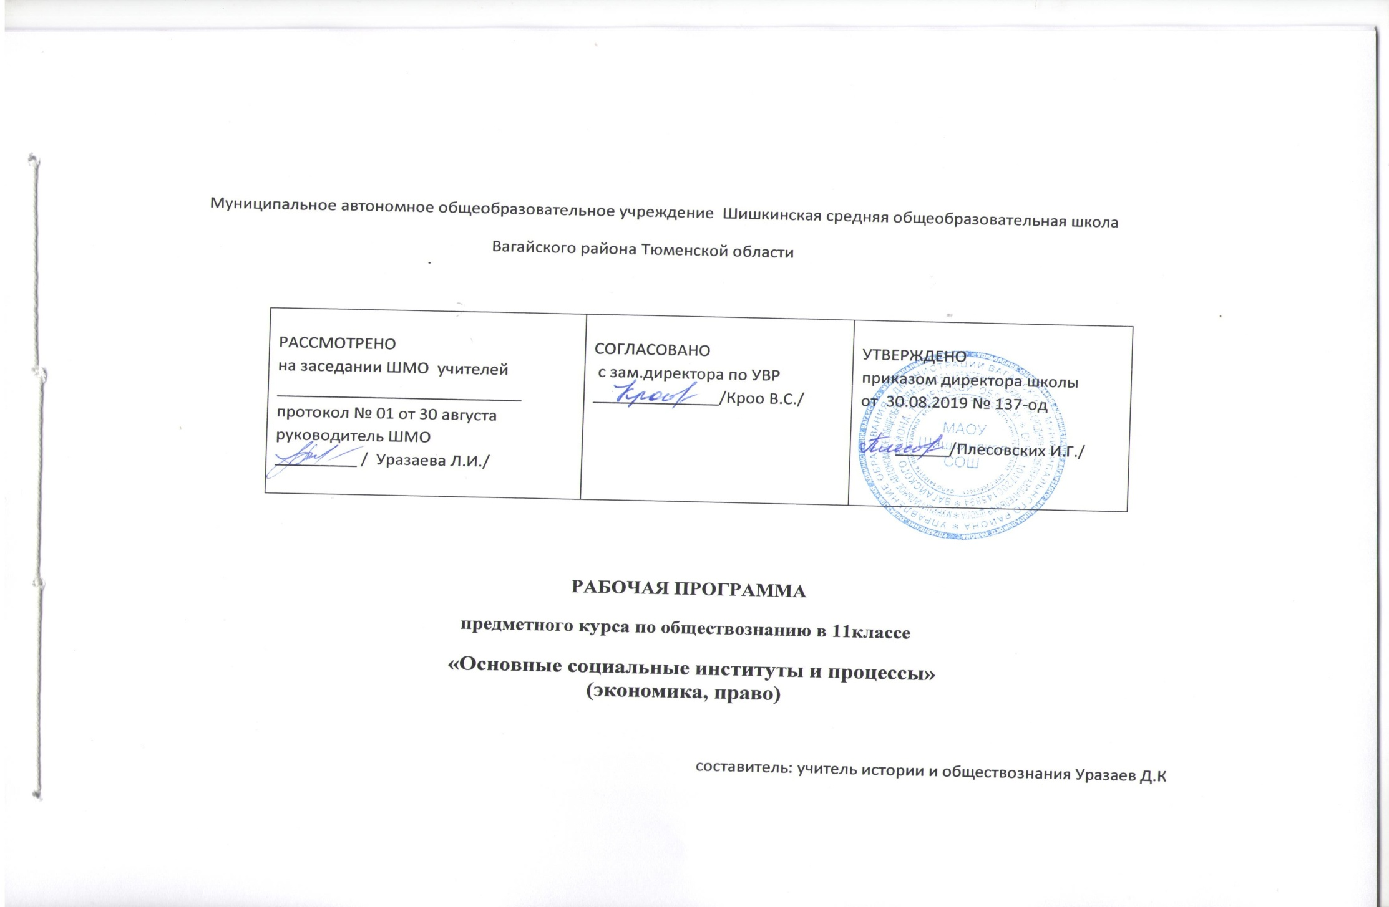
Пояснительная записка.
Содержание данного курса представляет собой комплекс знаний о роли социальных институтов в жизни общества. В старшей школе право, будучи важным компонентом, социально-гуманитарного образования личности, относится к числу приоритетных дисциплин, обеспечивающих возможности правовой социализации подростков. Правовое образование направлено на создание условий для развития гражданско-правовой активности, ответственности, правосознания обучающихся, дальнейшее освоение основ правовой грамотности и правовой культуры, навыков правового поведения, необходимые для эффективного выполнения выпускниками основных социальных ролей в обществе (гражданина, налогоплательщика, избирателя, члена семьи, собственника, потребителя, работника). Право создает основу для становления социально-правовой компетентности обучающихся, в нем акцентируется внимание на проблемах реализации и применения права в различных правовых ситуациях.
Данная программа разработана на основе программно-методических материалов, программы курса «Основы правовых знаний» для 11-х классов/В. В. Спасская, С. И. Володина, Н. Г. Суворова и др.; Российский фонд правовых реформ. Проект «Правовое образование в школе». Серия «Основы правовых знаний». – М.: Вита-Пресс, 2001
Цели
*Освоение знаний об основных принципах, нормах и институтах права, возможностях правовой системы России, необходимых для эффективного использования и защиты прав и исполнения обязанностей, правомерной реализации гражданской позиции.
Задачи
- развитие личности, направленное на формирование правосознания и правовой культуры, социально-правовой активности, внутренней убежденности в необходимости соблюдения норм права, на осознание себя полноправным членом общества, имеющим гарантированные законом права и свободы;
- овладение умениями, необходимыми для применения освоенных знаний и способов деятельности с целью реализации и защиты прав и законных интересов личности; содействия подержанию правопорядка в обществе; решения практических задач социально-правовой сфере, а также учебных задач образовательном процессе;
- формирование способности и готовности к самостоятельному принятию правовых решений, сознательному и ответственному действию в сфере отношений, урегулированных правом.

Способы деятельности.
Программа данного курса связана с применением активных или интерактивных методов обучения.
Суть его состоит в том, что учебный процесс организован на основе взаимодействия, диалога, в ходе которого учащиеся учатся критически мыслить, решать сложные проблемы на основе анализа обстоятельств и соответствующей информации, взвешивать альтернативные мнения, принимать продуманные решения, участвовать в дискуссиях, общаться с другими людьми.

Формы организации учебных занятий

    - Лекции –презентация с последующими дискуссиями
    - Семинары
    - Деловая игра
    - Практикум
    - Исследовательские проекты
    - Работа с документами и различными источниками информации,
    - Творческая работа
Изучение курса рассчитано на 17 часов учебного времени.

ТЕМАТИЧЕСКОЕ ПЛАНИРОВАНИЕ
Форма
занятия
Форма контроля

Тема 1. Банковские операции. 4 часа
1
Кредитные организации, банковская система и банковская деятельность.
1
Лекция-презентация
Фронтальный опрос
2
Договоры займа, кредита, банковского вклада.
1
Лекция-презентация

Конспект
3
Договор банковского счета. Современные платежные средства.
1
Работа с дополнительной литературой.
Творческая работа
4
Практическое занятие. Банковские операции
1
Выполнение практических задач, работа с Интернет ресурсами
Проверка выполнения практических заданий
Тема 2: Государственный бюджет. 3 часа
5
Бюджетная система РФ
1
Лекция с последующим обсуждением
Конспект
6
Налоговая система РФ
1
Работа с документом.
тестирование
7
Конкуренция. Антимонопольное законодательство.
1
Деловая игра

Творческая работа
Тема 3: Экономическое партнёрство с другими странами. 2 часа
8
Законодательство о внешнеэкономической деятельности.
1
Работа в Интернет
Презентация
9
Таможенное законодательство.
1
Лекция -презентация
сообщение
Тема 4: Правоохранительные органы. 4 часа
10
Правоохранительная система и ее задачи.
1
Лекция
Конспект - схема
11
Суды общей юрисдикции и арбитражные суды.
1
Лекция
доклад
12
Прокуратура Нотариат
1
Лекция
Конспект - схема
13
Адвокатура
1
Лекция
Творческое задание
Тема 5: Споры и порядок их рассмотрения. 4 часа
14
Экономические споры
1
Работа в парах, составление опорного плана, выбор темы проекта
Опорный план
15
Досудебный и судебный порядок рассмотрения споров
1
Практическая работа
Таблица , основные тезисы проекта
16
Практическое занятие: Споры и защита прав граждан

1
Решение практических задач.
Творческие работы
17
Итоговое занятие
1
Защита проекта
проект
Итого

17 часов

Содержание программы курса.

Тема 1 . Банковские операции
- Понятие банка и его задачи. Банковская система РФ. Виды банковских операций.
- Договор займа (особенности, виды, форма) Кредитный договор: понятие и особенности. Договор банковского вклада: понятие, стороны, форма. Договор банковского счета: права и обязанности сторон. Формы расчетов, используемые в РФ: расчеты по аккредитиву, по инкассо, чеками.

Тема 2 . Государственный бюджет
- Понятие государственного бюджета. Бюджетная система в РФ и принципы ее построения. Структура бюджета: доходы и расходы государства.
- Понятие налога, функции и виды налогов. Характеристика законов о налогах. Ответственность за нарушение налогового законодательства. Налоговая система РФ.
- Конкуренция и ее роль в жизни общества. Меры по развитию конкуренции. Недобросовестная конкуренция и формы ее проявления. Законодательные меры борьбы с нею. Государственный антимонопольный комитет РФ.

Тема 3 . Экономическое партнерство с другими странами
- Понятие и виды внешнеэкономической деятельности. Способы правового регулирования международной купли-продажи. Экспорт. Импорт.
- Таможенное законодательство. Территория, на которую оно распространяется. Таможенный режим и его виды.
- Таможенные пошлины. Ответственность за нарушение таможенного законодательства.

Тема 4 . Правоохранительные органы
- Понятие правоохранительной системы и ее элементы: прокуратура, милиция, уголовно-исполнительные учреждения, органы государственной безопасности, внешняя разведка, нотариат, налоговая полиция, таможенные органы, адвокатура.
- Суды общей юрисдикции и их система. Категории дел, рассматриваемых общими судами. Арбитражные суды и их система. Особенности судебной власти.
- Прокуратура и система органов прокуратуры. Компетенция прокуратуры. Полномочия прокурора.
- Нотариат и его задачи. Обязанности и полномочия нотариуса.
- Адвокатура и ее задачи. Обязанности адвоката. Виды юридической помощи, оказываемой адвокатами.

Тема 5 . Споры и порядок их рассмотрения
- Понятие экономических споров и их виды.
- Понятие гражданских споров и их виды.
- Порядок рассмотрения споров: досудебный и судебный. Стороны в споре. Судебные расходы. Судебные доказательства. Стадии судебного разбирательства (подготовительная, исследования обстоятельств дела, судебных прений, вынесения решения).

Требования к уровню подготовки
В результате изучения права на базовом уровне ученик должен
знать/понимать
- права и обязанности, ответственность гражданина как участника конкретных правоотношений (избирателя, налогоплательщика, работника, потребителя, супруга, абитуриента); механизмы реализации и способы защиты прав человека и гражданина в России, органы и способы международно-правовой защиты прав человека, формы и процедуры избирательного процесса в России;
уметь
- правильно употреблять основные правовые понятия и категории (юридическое лицо, правовой статус, компетенция, полномочия, судопроизводство);
- характеризовать: основные черты правовой системы России, порядок принятия и вступления в силу законов, порядок заключения и расторжения брачного контракта, трудового договора, правовой статус участника предпринимательской деятельности, порядок получения платных образовательных услуг; порядок призыва на военную службу;
- объяснять: взаимосвязь права и других социальных норм; основные условия приобретения гражданства; особенности прохождения альтернативной гражданской службы;
- различать: виды судопроизводства; полномочия правоохранительных органов, адвокатуры, нотариата, прокуратуры; организационно-правовые формы предпринимательства; порядок рассмотрения споров в сфере отношений, урегулированных правом;
- приводить примеры: различных видов правоотношений, правонарушений, ответственности;
использовать приобретенные знания и умения в практической деятельности и повседневной жизни для:
- поиска, первичного анализа и использования правовой информации; обращения в надлежащие органы за квалифицированной юридической помощью;
- анализа норм закона с точки зрения конкретных условий их реализации;
- выбора соответствующих закону форм поведения и действий в типичных жизненных ситуациях, урегулированных правом; определения способов реализации прав и свобод, а также защиты нарушенных прав;
- изложения и аргументации собственных суждений о происходящих событиях и явлениях с точки зрения права;
решения правовых задач (на примерах конкретных ситуаций).

Критерии эффективности реализации программы, форма контроля и методы оценки знаний, умений и навыков учащихся.
Чтобы оценить динамику усвоения учащимися теоретического материала и поставить учащегося перед необходимостью постоянно заниматься, добывать новые знания, расширить свой интеллект психологически очень важно показать подростку объективную картину об уровне его знаний и умений, а, значит, и об ожидающей его оценки. Знание учителем уровня владения его учениками определённой темы позволяет ему вовремя внести определённые коррективы в учебный план.
Формы контроля за усвоением как теоретического, так и практического материала.
-Фронтальный опрос
-Конспект
-Творческая работа
-Проверка выполнения практических заданий
-Презентация
-сообщение
-Конспект - схема
-доклад
-Творческое задание
-Опорный план
-Таблица , основные тезисы проекта
-проект

